Beratungsstelle für Gartenbau und Grünordnung
Susann Glunk,
Tel.: 0741/244-8219
E-Mail: susann.glunk@landkreis-rottweil.de

Schottergarten ade…

Seit ungefähr 20 Jahren sind sie auf dem Vormarsch, Beete oder Flächen, meist vor dem Haus, mit zentimeterdicker Schotterauflage, darunter ein Vlies gegen Unkräuter von unten und minimalistischer Bepflanzung. Sie sind teuer in der Anlage und nur zu Beginn pflegeleicht. Vor allem sind sie ökologisch verwerflich.

Folgende Nachteile für die Umgebung und die Fläche selbst stellen sich ein:

- Das hohe Gewicht des Schotters verdichtet den Untergrund, dadurch ist 1. kein Bodenleben mehr möglich und 2. kann Wasser nur langsam versickern. Bei Starkregen fließt es oberflächlich ab und belastet die Kanalisation.
- Die Steine heizen sich im Sommer stark auf. Sie binden keinen Feinstaub und produzieren keinen Sauerstoff. Sie tragen zu einem menschenfeindlichen Klima der Städte bei.
- Durch das Fehlen von blühenden und laubabwerfenden Pflanzen finden Insekten, Vögel und Igel keine Nahrung oder Unterschlupf. Nicht einmal für wärmeliebende Reptilien ist die Fläche attraktiv.

Ab 1. August 2020 wird das Land Baden-Württemberg, laut neuem §21a NatSchG und nach § 9 LBO diese Gartennutzung als nicht mehr zulässig ansehen. Es legt auch den Eigentümern von Schottergärten einen Rückbau nahe.

Welche naturnahen Gestaltungsmöglichkeiten gibt es für sonnige oder schattige Vorgärten, die einladend wirken und pflegeextensiv sind?

Gehölze oder höhere Gräser bilden das Gerüst eines Beetes. Hier ein paar wenige Beispiele für verschiedene Standortansprüche:

Sonniger Standort | halbschattiger bis schattiger Standort
Ginster, Kornelkirsche, Zierkirsche Schmetterlingsflieder, Hibiskus, Blauraute, Bartblume | Rhododendron, Hortensien, Buchs, Mahonie, Korkenzieherhasel, Weigelien
Kleinbleibende Kiefer, Wacholder | Eibe, Thuja, Scheinzypresse
Pampasgras, Hoher Blaustrahlhafer | Chinaschilf, Seggen

Begleitstauden und Bodendecker füllen die Zwischenräume:

Sonniger Standort | halbschattiger bis schattiger Standort
Schafgarben, Fetthenne, Fackellilie, Lavendel, Katzenminze, Duftnessel, Scheinsonnenhut, Mannstreu, Prachtscharte | Funkien, Primeln, ausdauerndes Vergissmeinnicht, Purpurglöckchen, Felberich,
Thymian, Polsterphlox, Katzenpfötchen, Polsternelken, Storchschnabelarten | Elfenblume, Günsel, Frauenmantel, Storchschnabelarten

Das sind nur einige wenige Beispiele aus dem Riesenangebot winterharter ausdauernder Pflanzen. Dazu kommen noch Blumenzwiebeln, die am besten im September oder Oktober gesteckt werden oder die Aussaat einer Blumenwiese. Denkbar ist auch ein Kiesgarten oder ein Alpinum für trockene Beete. Grundsätzlich gilt, dass auch naturnahe Pflanzungen „modern“ wirken können. Durch weniger Pflanzenarten und mehr Wiederholung macht das Beet einen ruhigeren Eindruck. Die Pflanzen können so gewählt werden, dass vom Frühjahr bis zum Herbst immer etwas blüht.

Vor der Neuanlage eines Beetes achten Sie darauf, sämtliche Wurzelunkräuter zu entfernen. Lockern Sie Ihren Boden, mindestens 20cm tief. Bei Verdichtungen empfiehlt es sich, zuerst eine tiefwurzelnde Zwischenfrucht einzusäen. Ist Ihr Boden sehr lehmig, arbeiten Sie Sand und Kompost ein. Für ein Alpinum oder einen Steingarten setzen Sie jetzt die Felsblöcke. Vor dem Einpflanzen sollten Ihre Pflanzen in den Töpfen gut feucht sein.
Nach der Pflanzung kann auf sonnige Beete Kies oder Splitt zur Abdeckung gegen Unkräuter und als Verdunstungsschutz zwischen die Pflanzen aufgebracht werden. Auf schattigen Flächen ist Rindenmulch eventuell optisch ansprechender. Gießen Sie gut an.

Bei einem Rückbau Ihres Schottergartens, werden die großen Steine abgetragen. Vielleicht können sie an anderer Stelle Ihres Grundstückes zu Haufen aufgeschüttet und so z.B. für Eidechsen zu einem Lebensraum werden. Das tiefe Lockern des Bodens nach Entfernung des Unkrautvlieses ist sehr wichtig. Die Einsaat einer Zwischenfrucht ist optimal, um auch das Bodenleben wieder zu aktivieren. Kleinere Steine können in den Boden miteingearbeitet werden.

Zusätzliches Gestaltungselement kann ein Findling, ein besonderes Stück Holz oder eine Skulptur sein.

Durch die naturnahe Gestaltung eines Vorgartens werden z.B. Insekten angelockt, die für den Gemüse- und Nutzgarten sehr wertvoll sind und zur Schädlingsbekämpfung beitragen können.

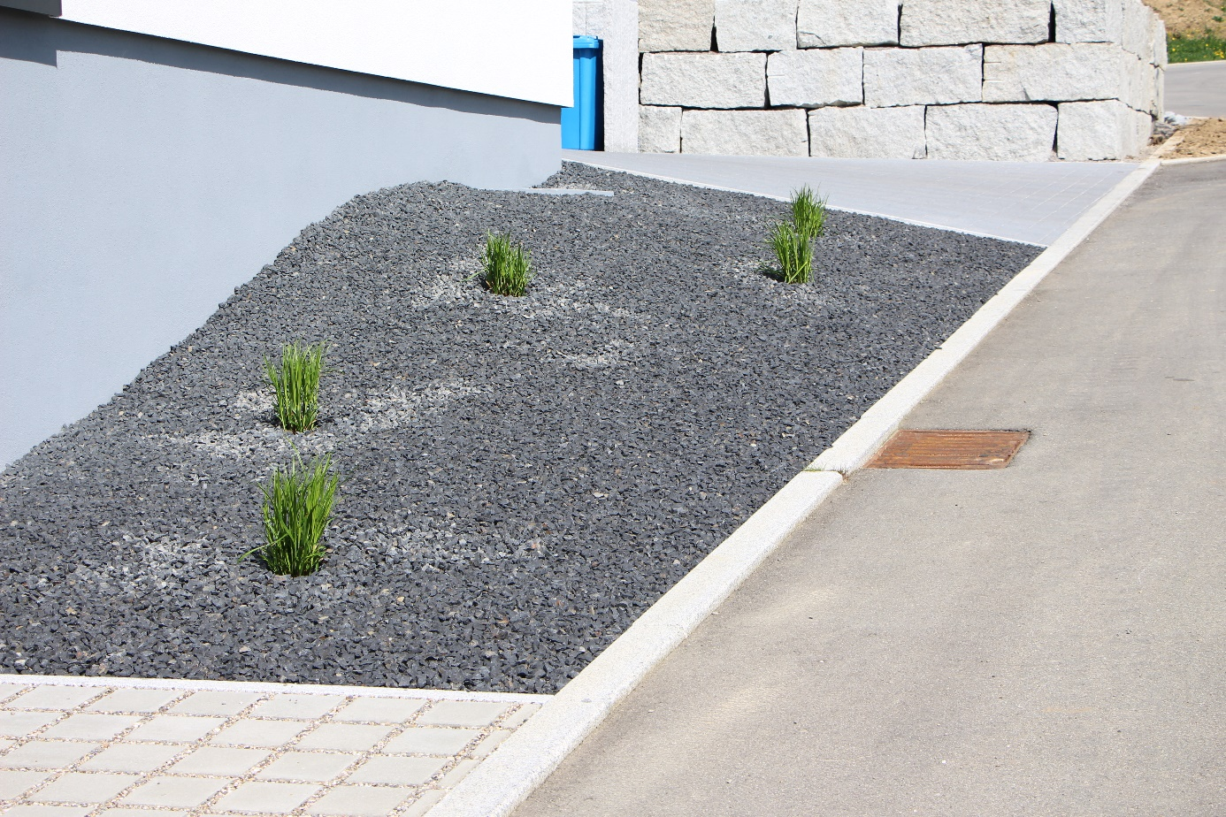
Ein typischer Schottergarten Foto: Keller

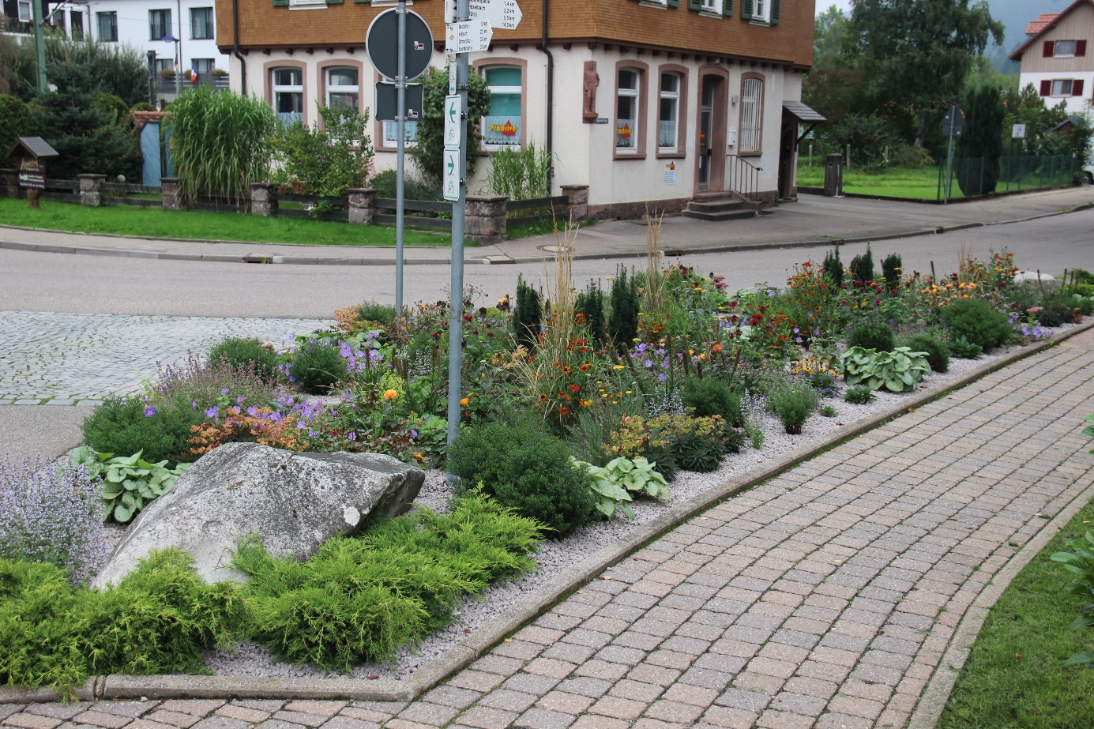
Ein Kiesbeet. Ausdauernde Bepflanzung mit Sauden und Gehölzen im Straßenbegleitgrün mit Kies gemulcht. Foto: Keller

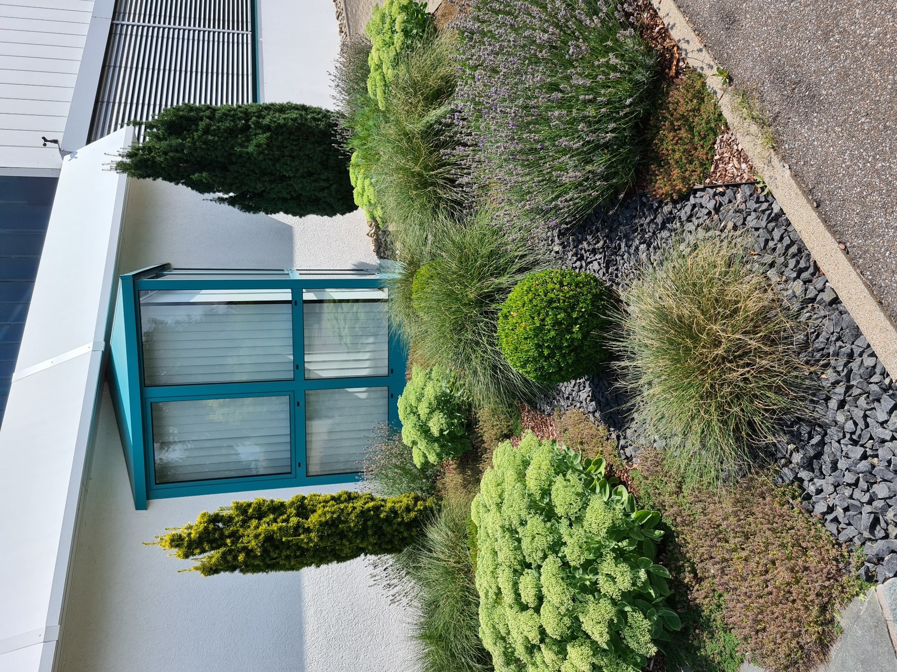
Ein Vorgarten mit Stauden, Gräsern und Gehölzen, gemulcht mit Kies und Rinde. Hier beginnt die Blüte mit Thymian als Bodendecker, die Lawendelblüte folgt und die Fetthenne macht im Herbst den Abschluss. Foto: Glunk

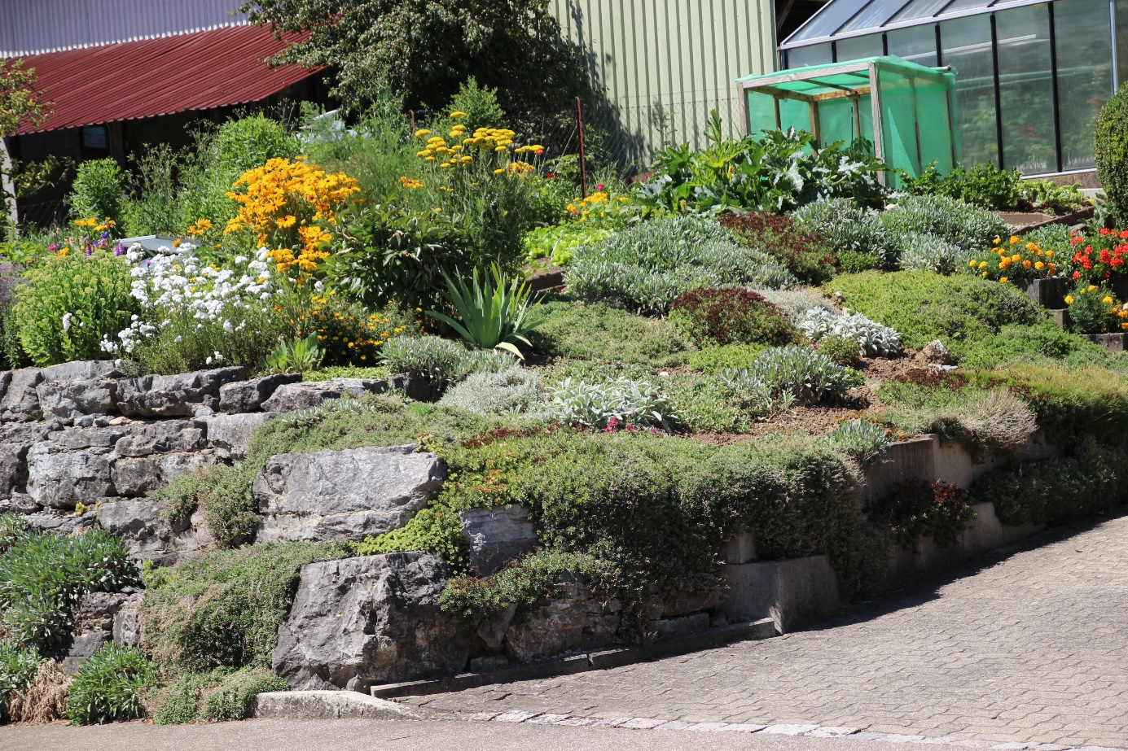
Ein Hausgarten. Die Böschung mit Polsterstauden dicht bepflanzt. Hier ist nur noch wenig Pflege nötig. Die Steinblöcke sichern den Hang und geben Wärme an wärmebedürftige Pflanzen ab. Gleichzeitig ein schönes Plätzchen für Eidechsen.
Foto: Keller

